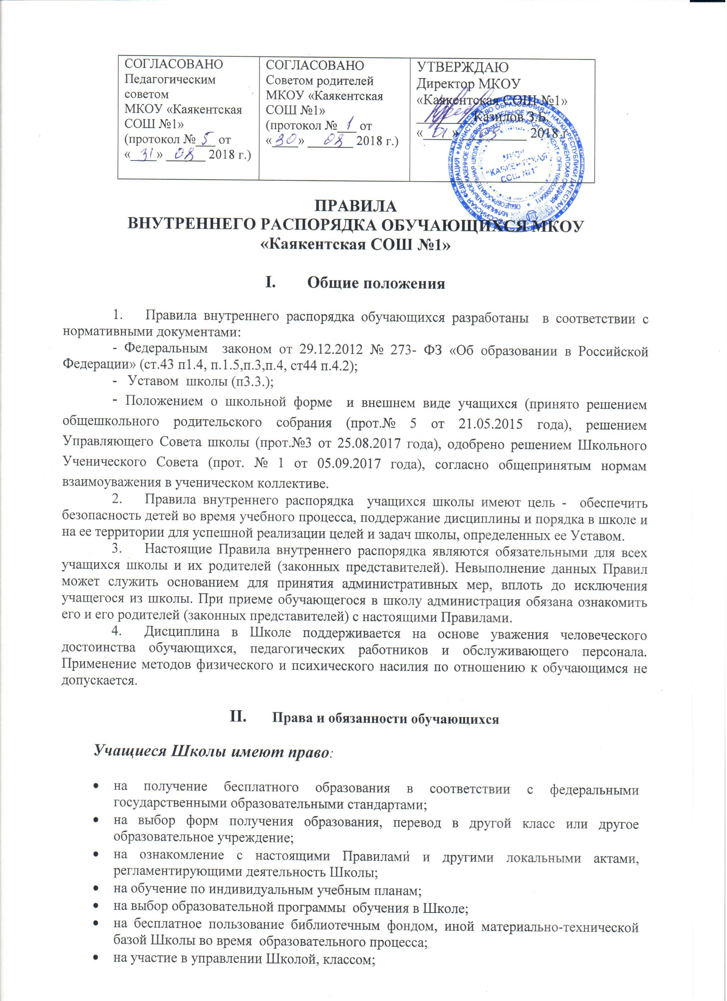
СОГЛАСОВАНО  Педагогическим советом  МКОУ «Каякентская СОШ №1»  (протокол №___ от «____» ______ 2018 г.) | СОГЛАСОВАНО Советом родителей МКОУ «Каякентская СОШ №1»  (протокол №___ от «____» _______ 2018 г.) | УТВЕРЖДАЮ  Директор МКОУ «Каякентская СОШ №1»  ________Казилов З.Б.  «____» _________ 2018 г

ПРАВИЛА
ВНУТРЕННЕГО РАСПОРЯДКА ОБУЧАЮЩИХСЯ МКОУ
«Каякентская СОШ №1»

- Общие положения

- Правила внутреннего распорядка обучающихся разработаны в соответствии с нормативными документами:
- Федеральным законом от 29.12.2012 № 273- ФЗ «Об образовании в Российской Федерации» (ст.43 п1.4, п.1.5,п.3,п.4, ст44 п.4.2);
- Уставом школы (п3.3.);
- Положением о школьной форме и внешнем виде учащихся (принято решением общешкольного родительского собрания (прот.№ 5 от 21.05.2015 года), решением Управляющего Совета школы (прот.№3 от 25.08.2017 года), одобрено решением Школьного Ученического Совета (прот. № 1 от 05.09.2017 года), согласно общепринятым нормам взаимоуважения в ученическом коллективе.
- Правила внутреннего распорядка учащихся школы имеют цель - обеспечить безопасность детей во время учебного процесса, поддержание дисциплины и порядка в школе и на ее территории для успешной реализации целей и задач школы, определенных ее Уставом.
- Настоящие Правила внутреннего распорядка являются обязательными для всех учащихся школы и их родителей (законных представителей). Невыполнение данных Правил может служить основанием для принятия административных мер, вплоть до исключения учащегося из школы. При приеме обучающегося в школу администрация обязана ознакомить его и его родителей (законных представителей) с настоящими Правилами.
- Дисциплина в Школе поддерживается на основе уважения человеческого достоинства обучающихся, педагогических работников и обслуживающего персонала. Применение методов физического и психического насилия по отношению к обучающимся не допускается.

- Права и обязанности обучающихся

Учащиеся Школы имеют право:

- на получение бесплатного образования в соответствии с федеральными государственными образовательными стандартами;
- на выбор форм получения образования, перевод в другой класс или другое образовательное учреждение;
- на ознакомление с настоящими Правилами и другими локальными актами, регламентирующими деятельность Школы;
- на обучение по индивидуальным учебным планам;
- на выбор образовательной программы обучения в Школе;
- на бесплатное пользование библиотечным фондом, иной материально-технической базой Школы во время образовательного процесса;
- на участие в управлении Школой, классом;
- на уважение человеческого достоинства, свободу совести и информации, свободное выражение своих взглядов и убеждений;
- на свободное посещение мероприятий, не предусмотренных учебным планом;
- на добровольное вступление в любые общественные организации;
- на защиту от применения методов физического и психического насилия;
- на условия обучения, гарантирующие охрану и укрепление здоровья;
- на внесение предложений по организации урочной деятельности, факультативов, улучшения санитарно-гигиенического обслуживания, обеспечения режима и качества питания.

Учащиеся Школы обязаны:
- добросовестно осваивать образовательную программу, в том числе посещать предусмотренные учебным планом занятия, осуществлять самостоятельную подготовку к занятиям, выполнять задания, данные педагогическими работниками в рамках образовательной программы;
- соблюдать Устав, Правила внутреннего распорядка обучающихся и иные локальные акты для учащихся, исполнять решения органов самоуправления и приказы директора;
- заботиться о сохранении и укреплении своего здоровья, стремиться к нравственному, духовному и физическому развитию и самосовершенствованию;
- уважать права, честь и достоинство других учащихся, работников Школы, не допускать ущемление их интересов, помогать младшим;
- соблюдать дисциплину и общественный порядок в Школе и вне ее, выполнять требования дежурных по Школе, добросовестно относиться к дежурству по Школе;
- при неявке на занятия по болезни или другим уважительным причинам, учащийся обязан в течение первого дня болезни поставить об этом в известность классного руководителя; в случае болезни учащийся предоставляет справку амбулаторного врача или лечебного заведения по установленной форме;
- беречь имущество Школы, бережно относиться к результатам труда других людей, зеленым насаждениям;
- экономно расходовать электроэнергию, воду, сырье и другие материалы.

Учащимся Школы запрещается:
- самовольно покидать здание школы во время учебного процесса, пропускать уроки без уважительной причины;
- приносить, передавать или использовать оружие, спиртные напитки, табачные изделия, токсические и наркотические вещества;
- использовать любые средства и вещества, которые могут привести к взрывам и пожарам;
- производить любые иные действия, влекущие за собой опасные последствия для окружающих и самого обучающегося;
- выносить без разрешения администрации Школы инвентарь, оборудование из кабинетов, лабораторий и других помещений;
- ходить в грязной обуви, головном уборе;
- курить в помещении Школы и на её территории.

- Правила посещения школы

1. Приходить в школу следует за 10-15 минут до начала уроков и утренних мероприятий в чистой, выглаженной одежде делового стиля (в соответствии с Положением о школьной форме), иметь опрятный вид и аккуратную прическу. В школьной деловой одежде не допускается: обувь на высоком каблуке, спортивная обувь, вещи, имеющие яркие, вызывающие и абстрактные рисунки, джинсы, спортивная и иная одежда специального назначения.
2. Необходимо иметь с собой дневник (основной документ школьника) и все необходимые для уроков принадлежности.
3. Перед началом уроков учащиеся должны свериться с расписанием и прибыть в кабинет до звонка.
4. После окончания занятий нужно одеться и покинуть школу, соблюдая правила вежливости.

- Поведение на уроке

1. Учащиеся занимают свои места за партой в кабинете, определенные классным руководителем или учителем по предмету с учетом психофизиологических особенностей учеников.
2. Каждый учитель определяет специфические правила при проведении занятий по своему предмету, которые не должны противоречить нормативным документам. Эти правила обязательны для исполнения всеми обучающимися.
3. Перед началом урока, учащиеся должны подготовить свое рабочее место и все необходимое для работы на уроке.
4. Время урока должно использоваться только для учебных целей. Во время урока нельзя отвлекаться самому и отвлекать других посторонними разговорами, играми и другими, не относящимися к уроку, делами.
5. Если учащемуся необходимо выйти из класса, он должен попросить разрешения учителя.
6. Запрещается во время уроков пользоваться мобильными телефонами и другими устройствами, не относящимися к учебному процессу. Следует отключить и убрать все технические устройства (плееры, наушники, игровые приставки и пр.), перевести мобильный телефон в тихий режим и убрать его со стола.
7. В случае опоздания на урок постучаться в дверь кабинета, зайти, поздороваться с учителем, извиниться за опоздание и попросить разрешения сесть на место.

- Поведение на перемене

1. Учащиеся обязаны использовать время перерыва для отдыха.
2. При движении по коридорам, лестницам, проходам придерживаться правой стороны.
3. Во время перерывов (перемен) учащимся запрещается:
- бегать по лестницам, вблизи оконных проёмов и в других местах, не приспособленных для игр;
- толкать друг друга, бросаться предметами и применять физическую силу для решения любых проблем;
4. В случае отсутствия следующего урока, учащиеся могут находиться в вестибюле, библиотеке или других рекреациях, не занятых в учебном процессе.

- Поведение в столовой

1. Учащиеся соблюдают правила гигиены: входят в помещение столовой без верхней одежды, тщательно моют руки перед едой.
  - Учащиеся обслуживаются питанием в порядке живой очереди, выполняют требования работников столовой, соблюдают порядок при получении пищи. Проявляют внимание и осторожность при употреблении горячих и жидких блюд.
  - При нахождении в помещении столовой учащиеся соблюдают дисциплину и правила культурного поведения.
4. Употреблять еду разрешается только в столовой. Убирают за собой столовые принадлежности и посуду после еды.

- Поведение во время проведения внеурочных мероприятий

1. Перед проведением мероприятий, учащиеся обязаны проходить инструктаж по технике безопасности.
2. Следует строго выполнять все указания руководителя при проведении массовых мероприятий, избегать любых действий, которые могут быть опасны для собственной жизни и для жизни окружающих.
3. Учащиеся должны соблюдать дисциплину, следовать установленным маршрутом движения, оставаться в расположении группы, если это определено руководителем.
4. Строго соблюдать правила личной гигиены, своевременно сообщать руководителю группы об ухудшении здоровья или травме.
5. Учащиеся должны уважать местные традиции, бережно относиться к природе, памятникам истории и культуры, к личному и групповому имуществу.
6. Запрещается применять открытый огонь (факелы, свечи, фейерверки, хлопушки, костры и др.), устраивать световые эффекты с применением химических, пиротехнических и других средств, способных вызвать возгорание.

- Заключительные положения

1. Настоящие Правила действуют на всей территории школы и распространяются на все мероприятия с участием учащихся школы.
  - Настоящие Правила вывешиваются в школе на видном месте для всеобщего ознакомления.
  - Исполнение настоящих Правил внутреннего распорядка обязательно для обучающихся всех возрастных категорий.

